**Родительский университет**

14 декабря в школе состоялось очередное заседание в форме семинара – практикума при участии Совета ветеранов педагогического труда. Тема встречи была выбрана в канун нового года «Вместе встретим новый год» не случайно. Для собравшихся родителей были представлены мастер-классы по организации семейного досуга в новогодние каникулы.

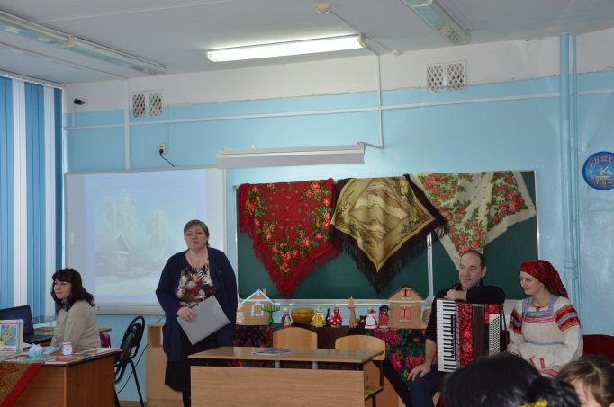 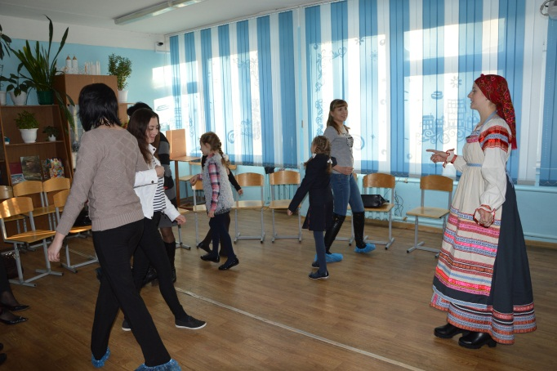

Мастер- класс «Новогодние забавы». Модератор Зав. библиотекой им. Н.А. Некрасова Гайлюс И.В.

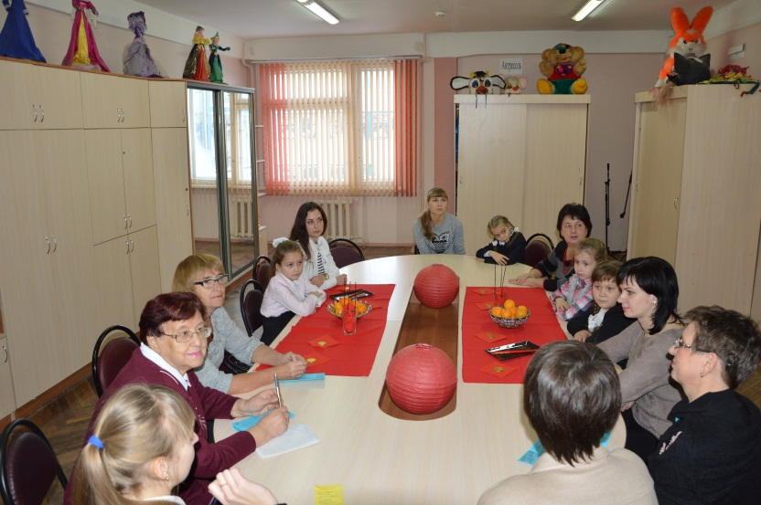

Мастер- класс «На празднике фонарей». Модератор учитель начальных классов Нефёдова Е.В.

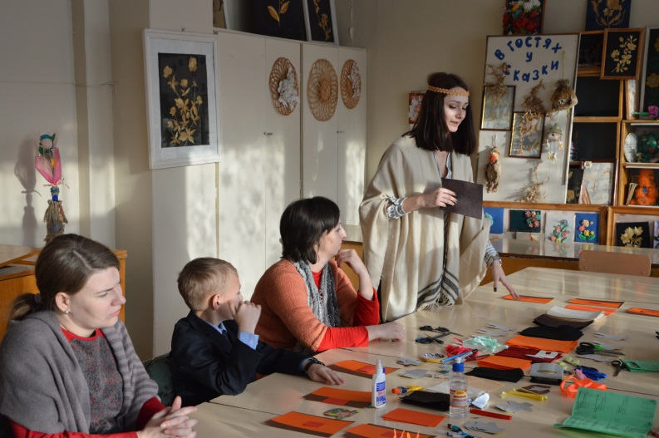

Мастер- класс «Помощники Томтена». Модератор педагог дополнительного образования Лактионова Н.В.

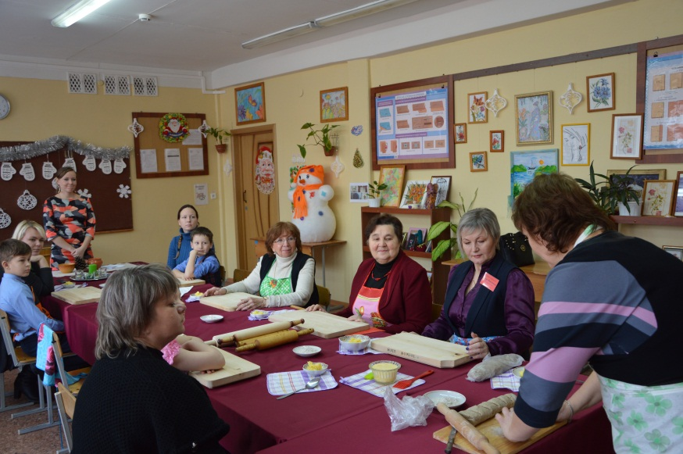

Мастер- класс «Калитки на удачу». Модератор учитель технологии Глушкова Т.И.

